MATERIAL DE ESTUDO
Barabási e as Redes Complexas
O modelo de ligação preferencial, as redes livres de escala, suas propriedades, aplicações e críticas — com simulações em Python
Data: 19 de setembro de 2026
Público: estudantes de graduação e pós-graduação em computação, física, matemática e ciências de dados
Pré-requisitos: noções de grafos e de probabilidade; Python básico (opcional)
Conteúdo: contexto histórico, definição do modelo, análise matemática, simulações, robustez, epidemias, extensões, críticas, exercícios com gabarito, glossário e bibliografia

Sumário

1. Apresentação e objetivos de aprendizagem 3
2. Contexto histórico e o autor 3
2.1 Albert-László Barabási 3
2.2 De Erdős–Rényi à ciência das redes: uma linha do tempo 4
3. Revisão de conceitos sobre redes 4
4. Redes reais e leis de potência 5
4.1 O que o grafo aleatório prevê 5
4.2 O que se observa: caudas pesadas 5
4.3 Consequências de uma cauda pesada 5
5. O modelo de Barabási–Albert 5
5.1 Os dois ingredientes 5
5.2 Definição do modelo 6
5.3 O algoritmo, passo a passo 6
5.4 Implementação eficiente: a lista de nós repetidos 7
5.5 Como uma rede BA se parece 7
6. Análise do modelo 8
6.1 Campo médio: como o grau de um nó cresce 8
6.2 Campo médio: a distribuição de grau 8
6.3 O resultado exato 9
6.4 Propriedades estruturais 10
7. Robustez e vulnerabilidade 11
7.1 Falhas aleatórias e ataques dirigidos 11
7.2 Simulação 11
8. Dinâmicas em redes: epidemias 12
9. Extensões e variações do modelo 13
9.1 Ligação preferencial não linear 13
9.2 Atratividade inicial 13
9.3 O modelo de fitness 13
9.4 Outras variações 13
10. Críticas, limitações e o debate sobre universalidade 14
10.1 Limitações do modelo BA 14
10.2 Quão comuns são as redes livres de escala? 14
11. Implementação em Python 14
11.1 Usando o networkx 14
11.2 Estimando o expoente de grau 15
11.3 Relação com o projeto de crescimento quântico 15
12. Exercícios 15
Gabarito e orientações 16
13. Glossário 16
14. Bibliografia 17
14.1 Obras de Barabási e colaboradores 17
14.2 Precursores e contexto 18
14.3 Teoria e matemática do modelo 18
14.4 Robustez e epidemias 19
14.5 Análise empírica de leis de potência e crítica 19
14.6 Software 20

1. Apresentação e objetivos de aprendizagem
Em 1999, Albert-László Barabási e Réka Albert publicaram na revista Science um modelo simples de crescimento de redes que reproduzia uma característica observada em muitos sistemas reais: a existência de hubs, isto é, poucos nós com um número enorme de conexões, convivendo com a grande maioria de nós pouco conectados. O modelo ficou conhecido como modelo de Barabási–Albert (BA), e as redes que ele gera são chamadas de redes livres de escala (scale-free). Este material apresenta o modelo, sua análise, suas consequências e também o debate crítico que ele gerou.
Ao final do estudo, espera-se que você seja capaz de:
- explicar por que o modelo de grafo aleatório de Erdős–Rényi não reproduz as distribuições de grau observadas em muitas redes reais;
- descrever os dois ingredientes do modelo BA (crescimento e ligação preferencial) e implementá-lo em Python;
- derivar, pela aproximação de campo médio, que o grau de um nó cresce como √t e que a distribuição de grau decai como k⁻³;
- explicar a robustez a falhas aleatórias e a fragilidade a ataques dirigidos em redes com hubs, e o efeito sobre a propagação de epidemias;
- citar extensões do modelo (ligação não linear, atratividade inicial e fitness) e as principais críticas à universalidade das redes livres de escala;
- estimar o expoente de uma lei de potência de forma estatisticamente adequada, evitando o ajuste ingênuo de uma reta em gráfico log–log.
Como este material foi produzido. Além da teoria, todas as figuras estatísticas e todos os números de simulação deste texto foram gerados por código Python escrito para este material (Seções 6 a 7 e 11), e os trechos de código apresentados foram executados. Os dados bibliográficos marcados com [V] na Seção 14 foram conferidos por busca na web durante a elaboração.

2. Contexto histórico e o autor

2.1 Albert-László Barabási
Albert-László Barabási é um físico nascido em 30 de março de 1967 em Cârța, na Romênia, em uma família de etnia húngara. Fez o mestrado em física teórica na Universidade Eötvös Loránd, em Budapeste, e o doutorado na Universidade de Boston (1994), sob orientação de H. Eugene Stanley, com uma tese sobre crescimento e rugosidade de interfaces fora do equilíbrio. Trabalhou por anos na Universidade de Notre Dame, onde, com Réka Albert, propôs o modelo BA. Segundo os perfis institucionais consultados, é hoje o Robert Gray Dodge Professor of Network Science e Distinguished University Professor na Northeastern University (EUA), onde dirige o Center for Complex Network Research; mantém também vínculos com a Harvard Medical School (Departamento de Medicina) e com a Central European University, em Budapeste.
Além dos artigos científicos, escreveu os livros de divulgação Linked: The New Science of Networks (2002), Bursts (2010) e The Formula (2018), e o livro-texto Network Science (Cambridge University Press, 2016), que é uma das principais referências introdutórias da área e é disponibilizado gratuitamente pelo autor na internet. Entre os reconhecimentos listados em seus perfis estão o FEBS Anniversary Prize for Systems Biology (2005) e a John von Neumann Medal (2006).
Atenção: as informações sobre vínculos institucionais vêm de perfis públicos e podem mudar. Para uso formal, confirme na página oficial do autor e da instituição.

2.2 De Erdős–Rényi à ciência das redes: uma linha do tempo
Ano | Marco | Relevância
1959–1960 | Erdős e Rényi propõem os grafos aleatórios. | Modelo de referência: arestas independentes; grau de Poisson.
1965 e 1976 | Price estuda redes de citações e o “cumulative advantage”. | Precursor direto da ligação preferencial (redes direcionadas).
1998 | Watts e Strogatz: redes de mundo pequeno. | Alto clustering com caminhos curtos; graus ainda homogêneos.
1999 | Albert, Jeong e Barabási medem o diâmetro da World Wide Web. | Evidência de estrutura não aleatória em rede real.
1999 | Barabási e Albert publicam o modelo BA. | Crescimento + ligação preferencial → lei de potência.
2000 | Albert, Jeong e Barabási: tolerância a erros e ataques. | Robustez a falhas aleatórias e fragilidade a ataques a hubs.
2000–2001 | Krapivsky–Redner–Leyvraz; Dorogovtsev–Mendes–Samukhin; Bollobás et al. | Soluções analíticas e demonstração rigorosa de γ = 3.
2001 | Bianconi e Barabási: modelo de fitness; Pastor-Satorras e Vespignani: epidemias. | Extensão do modelo; ausência de limiar epidêmico.
2019 | Broido e Clauset: “Scale-free networks are rare”. | Teste estatístico em quase mil redes; debate sobre universalidade.

3. Revisão de conceitos sobre redes
Uma rede é modelada como um grafo G = (V, E), com N = |V| nós e L = |E| arestas. Nesta seção, todas as redes são não direcionadas e sem pesos, salvo indicação em contrário.
Conceito | Definição | Interpretação
Grau k_{i} | Número de arestas do nó i. | Popularidade / conectividade do nó.
Grau médio ⟨k⟩ | ⟨k⟩ = 2L / N. | Em qualquer grafo, cada aresta contribui com 2 ao somatório dos graus.
Distribuição de grau P(k) | Fração de nós com grau k. | Descreve a heterogeneidade da rede.
Momentos ⟨k^{n}⟩ | ⟨k^{n}⟩ = Σ_{k} k^{n} P(k). | ⟨k²⟩ mede as flutuações; controla percolação e epidemias.
Caminho mínimo, ⟨l⟩ e diâmetro | Menor nº de arestas entre dois nós; média e máximo sobre pares. | Quão “distantes” estão os nós.
Clustering local C_{i} | C_{i} = 2·e_{i} / (k_{i}(k_{i} − 1)), com e_{i} = arestas entre vizinhos de i. | Probabilidade de dois vizinhos de i estarem ligados.
Componente gigante | Maior conjunto de nós conectados entre si. | Núcleo funcional da rede.
Hub | Nó de grau muito acima da média. | Concentra conectividade; papel crítico.

4. Redes reais e leis de potência

4.1 O que o grafo aleatório prevê
No modelo G(N, p) de Erdős–Rényi, cada par de nós é ligado com probabilidade p, independentemente. O grau de um nó segue, para N grande, uma distribuição de Poisson com média ⟨k⟩ = p(N − 1):
P(k) = e^{−⟨k⟩} ⟨k⟩^{k} / k!
A distribuição de Poisson decai muito rapidamente para k ≫ ⟨k⟩: nós com grau muito maior que a média são praticamente inexistentes. Com ⟨k⟩ = 6, por exemplo, a probabilidade de um nó ter grau ≥ 30 é de cerca de 2,6 × 10⁻¹². Essa escala característica (o valor típico ⟨k⟩) é uma marca dos grafos aleatórios.

4.2 O que se observa: caudas pesadas
Levantamentos do fim dos anos 1990 sobre a World Wide Web (Albert, Jeong e Barabási, 1999) e sobre a topologia da Internet (Faloutsos et al., 1999) mostraram distribuições de grau com cauda muito mais longa do que a de Poisson: existem nós com milhares de conexões, enquanto a maioria tem poucas. Esse tipo de comportamento é descrito por uma lei de potência:
P(k) ∝ k^{−γ}
O expoente γ é o expoente de grau. Em escala log–log, uma lei de potência é uma reta de inclinação −γ. Chama-se de livre de escala uma rede cuja distribuição de grau segue uma lei de potência, porque não existe um valor típico de k que sirva de escala: a razão P(ak)/P(k) = a^{−γ} independe de k.

4.3 Consequências de uma cauda pesada
- Hubs: com uma lei de potência, nós de grau muito alto aparecem com probabilidade não desprezível. Exemplo (m = 3, N = 10⁵): pela distribuição do modelo BA, esperam-se cerca de 328 nós com grau ≥ 60; em um grafo de Poisson com a mesma média (⟨k⟩ = 6), o número esperado seria de ordem 10⁻³³.
- Momentos: para γ ≤ 3, o segundo momento ⟨k²⟩ diverge quando N → ∞. Como ⟨k²⟩ controla percolação e propagação de epidemias, as respostas dessas redes a falhas e a doenças são qualitativamente diferentes das de um grafo aleatório (Seções 7 e 8).
- Grau máximo: o maior grau cresce como uma potência de N (Seção 6.4), e não de forma quase constante como no caso de Poisson.

5. O modelo de Barabási–Albert

5.1 Os dois ingredientes
Barabási e Albert observaram que os grafos aleatórios clássicos violam duas características de muitas redes reais:
- Crescimento. Redes reais não têm um número fixo de nós: a Web, as citações científicas e as redes sociais crescem continuamente pela chegada de novos nós. No modelo BA, a rede começa pequena e recebe um novo nó a cada passo de tempo.
- Ligação preferencial. Novos nós tendem a se ligar a nós que já são bem conectados (páginas muito citadas recebem mais links; artigos muito citados tendem a ser mais citados). No modelo BA, a probabilidade de um nó existente receber uma nova aresta é proporcional ao seu grau.
Esse mecanismo de “o rico fica mais rico” já havia sido estudado em outros contextos: a distribuição de Yule (1925) para espécies e gêneros, o processo de Simon (1955) para distribuições assimétricas, o “efeito Mateus” de Merton (1968) na ciência e o cumulative advantage de Price (1965, 1976) para citações. A contribuição de Barabási e Albert foi propor o mecanismo em termos de crescimento de redes, mostrar por simulação que ele gera lei de potência e conectar o resultado a dados da Web e de outros sistemas.

5.2 Definição do modelo
O modelo tem dois parâmetros: o número de nós da semente inicial (m₀) e o número de arestas m que cada novo nó traz (m ≤ m₀). A probabilidade de um nó i já existente receber uma das arestas do novo nó é:
Π(k_{i}) = k_{i} / Σ_{j} k_{j}
O somatório percorre todos os nós existentes. Como cada aresta adiciona 2 ao total de graus, após t passos temos Σ_{j} k_{j} = 2mt (ignorando a contribuição da semente). Consequentemente, o número de nós é N ≈ t, o de arestas é L ≈ mt e o grau médio tende a ⟨k⟩ = 2L/N = 2m.

5.3 O algoritmo, passo a passo
- Semente: comece com uma rede pequena e conexa de m₀ nós (por exemplo, uma estrela ou um grafo completo). Todos os nós devem ter grau ≥ 1.
- Crescimento: a cada passo, adicione um novo nó com m arestas.
- Escolha dos alvos: para cada aresta, escolha um nó existente i com probabilidade Π(k_{i}) = k_{i}/Σ_{j}k_{j}. Na versão usual, os m alvos são distintos (sem arestas múltiplas).
- Atualização: incremente os graus do novo nó e dos alvos; repita até atingir N nós.
A Figura 1 mostra um passo do modelo com m = 2. O nó 0, de grau 4, tem probabilidade 4/12 = 33% de ser escolhido em cada sorteio; os nós de grau 1 têm 1/12 ≈ 8%. Isso não impede que um nó pouco conectado receba a aresta: a regra é probabilística.
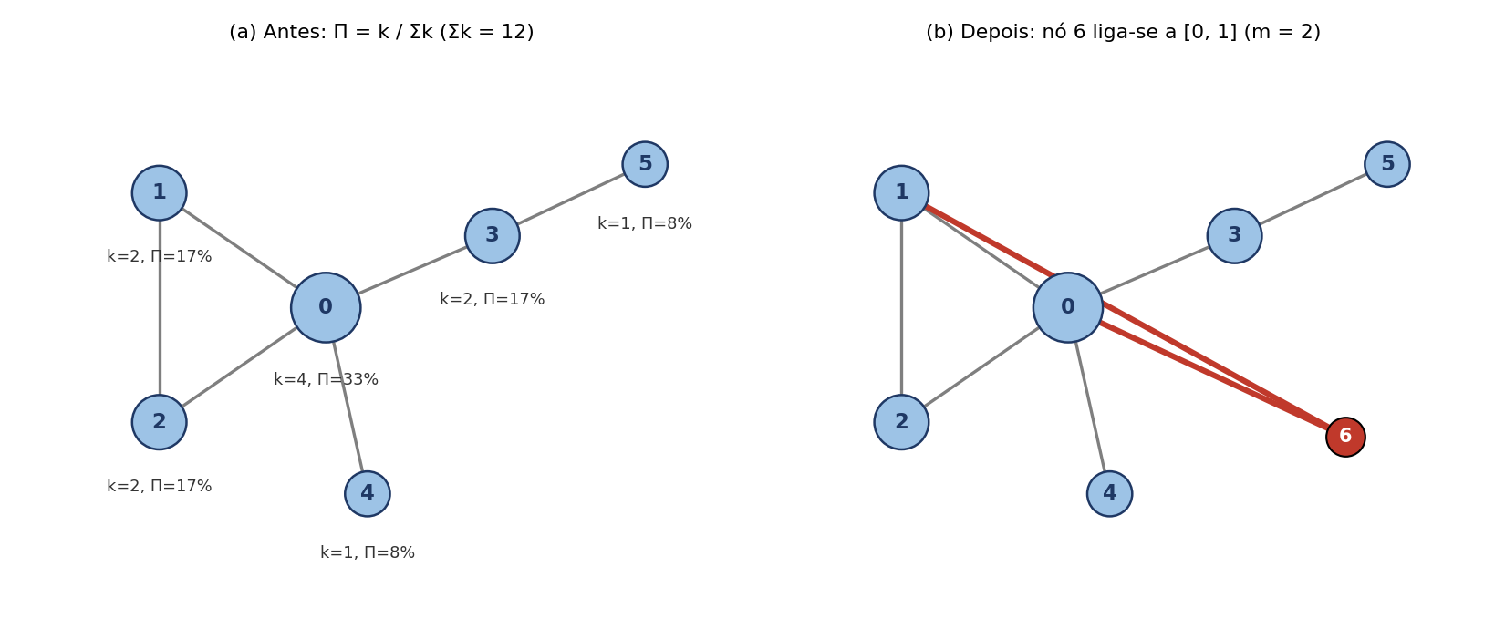
Figura 1 — Um passo do modelo BA (m = 2). (a) Grau k e probabilidade Π de cada nó; (b) o novo nó 6 liga-se aos nós sorteados, aqui 0 e 1.

5.4 Implementação eficiente: a lista de nós repetidos
Escolher um nó com probabilidade proporcional ao grau pode ser feito em tempo constante por sorteio com um truque simples: manter uma lista em que cada nó aparece tantas vezes quanto o seu grau. Sortear uma posição uniforme dessa lista equivale a sortear um nó com probabilidade k_{i}/Σk. Ao criar uma aresta (novo, alvo), acrescentam-se os dois extremos à lista. A implementação abaixo foi executada: com N = 100 000 e m = 3, leva cerca de 0,2 s e produz ⟨k⟩ = 6,0.
import random

def barabasi_albert(n, m, seed=None):
rng = random.Random(seed)
arestas = [(0, v) for v in range(1, m + 1)] # semente: estrela com m+1 nós
repetidos = [0] * m + list(range(1, m + 1)) # cada nó aparece 'grau' vezes
for novo in range(m + 1, n):
alvos = set()
while len(alvos) < m: # m alvos distintos
alvos.add(rng.choice(repetidos)) # P(i) = k_i / soma dos graus
for a in alvos:
arestas.append((novo, a))
repetidos += [novo, a]
return arestas

5.5 Como uma rede BA se parece
A Figura 2 compara uma rede BA (m = 2) com um grafo de Erdős–Rényi de mesmo grau médio (⟨k⟩ ≈ 4). O tamanho e a cor dos nós indicam o grau. Na rede BA, alguns poucos nós concentram muitas conexões; no grafo aleatório, os graus são muito mais homogêneos. Nesta amostra, o maior grau é 21 na rede BA e 10 no grafo aleatório.
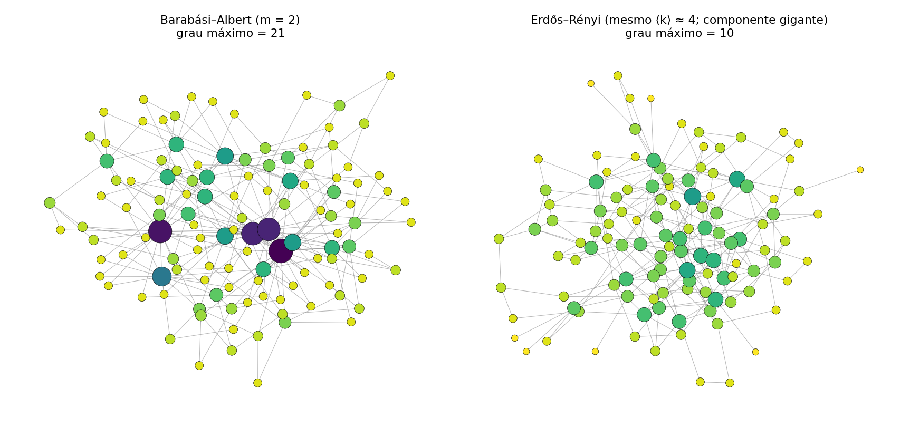
Figura 2 — Rede BA (m = 2) e grafo de Erdős–Rényi com o mesmo grau médio (N = 120). Nós maiores e mais escuros têm grau mais alto.

6. Análise do modelo

6.1 Campo médio: como o grau de um nó cresce
A aproximação de campo médio (Barabási, Albert e Jeong, 1999) trata o grau k_{i} como uma variável contínua que cresce de acordo com a taxa esperada de recebimento de arestas. O nó i, nascido no instante t_{i} com grau m, recebe arestas a cada passo com probabilidade proporcional ao seu grau: cada uma das m arestas do novo nó o escolhe com probabilidade Π(k_{i}). Logo:
∂k_{i}/∂t = m Π(k_{i}) = m k_{i} / Σ_{j} k_{j} = m k_{i} / (2mt) = k_{i} / (2t)
Essa equação diferencial, com a condição inicial k_{i}(t_{i}) = m, tem solução:
k_{i}(t) = m (t / t_{i})^{1/2}
Duas conclusões importantes: (i) todos os nós crescem com o mesmo expoente 1/2; (ii) os nós mais antigos (menor t_{i}) têm os maiores graus. Esse é o “efeito de idade” do modelo BA, e é uma de suas limitações (Seção 10). A Figura 3 compara a previsão com simulações: as médias sobre 300 realizações seguem o comportamento t^{1/2}, com razão simulação/teoria entre 0,94 e 1,15 (o maior desvio ocorre para o nó nascido em t = 10, em que a aproximação contínua é menos precisa).
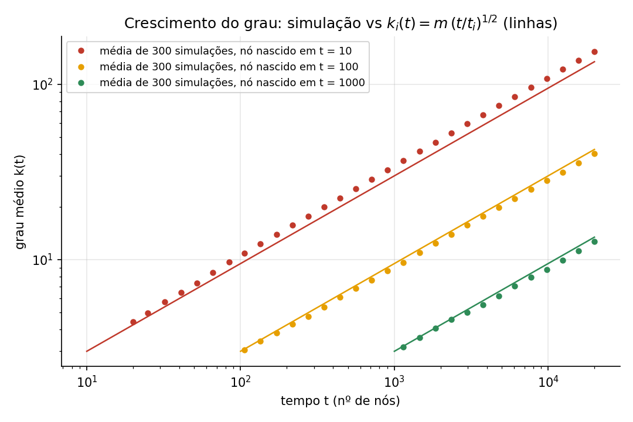
Figura 3 — Grau médio de nós nascidos em t = 10, 100 e 1000 (300 simulações, m = 3, N = 20 000) versus k_{i}(t) = m (t/t_{i})^{1/2}.

6.2 Campo médio: a distribuição de grau
Como os nós chegam a taxa constante, o instante de nascimento t_{i} é uniformemente distribuído em [0, t]. A probabilidade de um nó ter grau menor que k no instante t é a probabilidade de ter nascido depois de t_{i}* = m² t / k²:
P(k_{i}(t) < k) = P(t_{i} > m² t / k²) = 1 − m² t / [k² (m₀ + t)]
Derivando em relação a k, obtém-se a densidade de probabilidade:
P(k) = 2 m² t / (m₀ + t) · k⁻³ → 2 m² k⁻³ (t → ∞)
Portanto, o expoente é γ = 3, independentemente de m. O parâmetro m altera apenas o prefactor e o grau mínimo (k ≥ m), mas não a inclinação da reta em escala log–log.

6.3 O resultado exato
O argumento de campo médio é heurístico. O modelo foi resolvido de forma exata por Krapivsky, Redner e Leyvraz (2000) e por Dorogovtsev, Mendes e Samukhin (2000), e Bollobás, Riordan, Spencer e Tusnády (2001) provaram rigorosamente que γ = 3 para uma versão precisa do modelo. Para m arestas por nó, o resultado assintótico é:
P(k) = 2m(m + 1) / [k(k + 1)(k + 2)], k ≥ m
Somando essa expressão de k até infinito (a soma telescópica é imediata), obtém-se a distribuição cumulativa complementar, útil para estimar quantos nós excedem um certo grau:
P(K ≥ k) = m(m + 1) / [k(k + 1)]
Curiosamente, nos trabalhos originais (Barabási e Albert, 1999; Barabási, Albert e Jeong, 1999), os autores estimaram γ ≈ 2,9 ± 0,1 por simulação e propuseram o argumento de campo médio que sugeria γ = 3; a demonstração rigorosa veio depois. A demonstração de Bollobás et al. vale para graus até uma potência pequena de N (da ordem de N^{1/15}).
A Figura 4 mostra a distribuição de grau obtida em simulação (N = 10⁵, m = 3, cinco realizações), sobreposta à fórmula exata, à aproximação de campo médio e à distribuição de Poisson de mesma média. A concordância com a fórmula exata é excelente em toda a faixa de graus, e a cauda do BA se estende por três ordens de grandeza, enquanto a de Poisson se extingue perto de k ≈ 30.
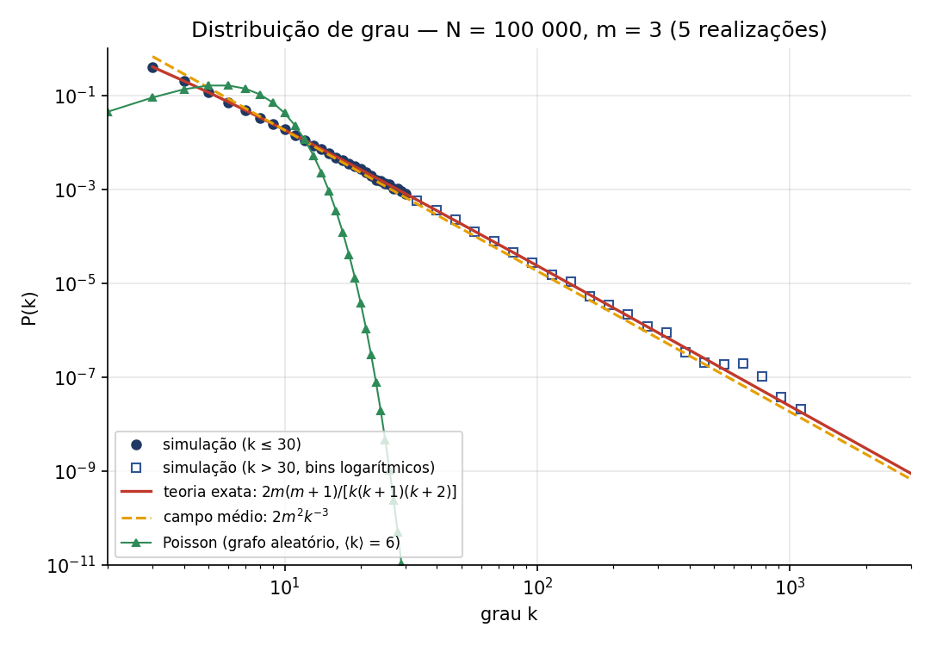
Figura 4 — Distribuição de grau simulada (N = 100 000, m = 3) versus teoria exata, campo médio e Poisson (⟨k⟩ = 6).

Estimando γ: cuidado com o ajuste da reta
Estimar γ ajustando uma reta por mínimos quadrados ao gráfico log–log é enviesado, principalmente na cauda, onde os dados são ruidosos. O método recomendado é a máxima verossimilhança (Clauset, Shalizi e Newman, 2009). Para uma lei de potência discreta com k ≥ k_{min}, um estimador aproximado é:
γ̂ ≈ 1 + n [ Σ_{i=1}^{n} ln( k_{i} / (k_{min} − 1/2) ) ]⁻¹
onde n é o número de nós com grau ≥ k_{min}. Aplicado aos dados da Figura 4, o estimador dá γ̂ = 2,79 (k_{min} = 6), 2,88 (k_{min} = 10) e 2,92 (k_{min} = 20). O valor se aproxima de 3 quando k_{min} cresce. Isso é esperado: a lei P(k) ∝ k⁻³ vale de fato apenas assintoticamente, e a fórmula exata 2m(m+1)/[k(k+1)(k+2)] tem, para k pequeno, uma inclinação local mais suave do que −3. Escolher k_{min} é, portanto, parte do problema de estimação.

6.4 Propriedades estruturais
A Tabela abaixo resume propriedades do modelo BA. As colunas “simulado” foram obtidas neste material com m = 3 (⟨k⟩ ≈ 6), em médias de 5 realizações para N = 10³ e 10⁴ e de 3 realizações para N = 10⁵; as distâncias médias foram estimadas a partir de 100 nós de origem sorteados.
Propriedade | Resultado teórico ou da literatura | Simulação (m = 3)
Grau médio | ⟨k⟩ → 2m | ⟨k⟩ = 5,98; 6,00; 6,00 (N = 10³, 10⁴, 10⁵)
Expoente de grau | γ = 3, independente de m | γ̂ = 2,79 a 2,92 (Seção 6.3)
Grau máximo | k_{max} ∼ m N^{1/2} (campo médio) | 88; 285; 892 contra 95; 300; 949 previstos
Distâncias | Diâmetro ∼ ln N / ln ln N para m ≥ 2 (Bollobás e Riordan, 2004) | ⟨l⟩ = 3,5; 4,3; 5,0 (ln N / ln ln N = 3,6; 4,1; 4,7)
Clustering | Decai com N, da ordem de (ln N)²/N (Bollobás e Riordan, 2003) | C = 0,030; 0,0053; 0,00081; C·N/(ln N)² ≈ 0,61 a 0,63

Grau máximo. O campo médio dá k_{max} ≈ m√N, pois o nó mais antigo tem t_{i} ≈ 1. Na Figura 5, o grau máximo simulado acompanha m√N em toda a faixa de N = 10² a 10⁵, com valores um pouco abaixo da previsão em N grande (0,94 vezes a previsão em N = 10⁵); as barras de erro (desvio padrão) mostram que o grau máximo flutua bastante de uma realização para outra.
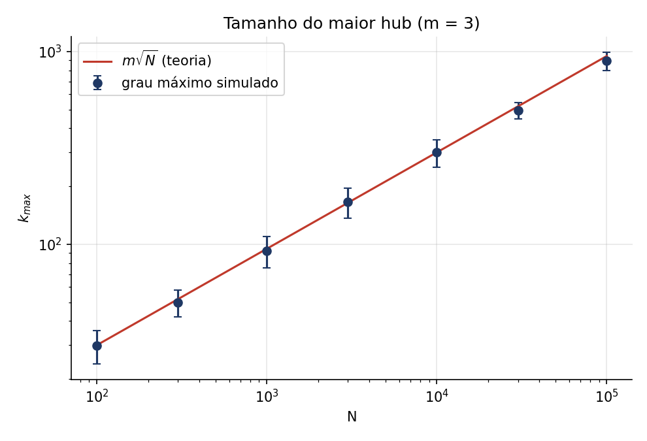
Figura 5 — Grau máximo em função de N (m = 3): simulação (média ± desvio padrão) e previsão m√N.
Distâncias. As redes BA são de “mundo pequeno” e, de fato, mais compactas que grafos aleatórios de mesmo tamanho e grau médio: com N = 10⁵, ⟨l⟩ = 5,0 no BA contra 6,6 no grafo de Erdős–Rényi comparável (Erdős–Rényi: ⟨l⟩ ≈ ln N / ln⟨k⟩). O crescimento de ⟨l⟩ a cada década de N é também menor (cerca de 0,75 no BA contra 1,3 no ER).
Clustering. O clustering médio local do BA é cerca de 5 a 18 vezes o de um grafo aleatório com o mesmo ⟨k⟩ (por exemplo, 8 × 10⁻⁴ contra 4,6 × 10⁻⁵ em N = 10⁵), mas decresce com N e é muito menor que o de redes reais, que costumam ter clustering alto e independente de N (Seção 10). Nossas medidas mostram que C·N/(ln N)² fica praticamente constante (≈ 0,61 a 0,63) em três ordens de grandeza de N, compatível com o escalonamento (ln N)²/N citado na literatura; as constantes analíticas conhecidas referem-se, em geral, ao coeficiente de clustering global, e por isso não são comparadas aqui numericamente.

7. Robustez e vulnerabilidade

7.1 Falhas aleatórias e ataques dirigidos
Albert, Jeong e Barabási (2000) estudaram como a conectividade de uma rede se degrada quando nós são removidos: (i) falhas aleatórias, em que nós são removidos ao acaso, e (ii) ataques, em que os nós de maior grau são removidos primeiro. A medida usual é o tamanho S da maior componente conexa. Eles mostraram que redes livres de escala toleram falhas aleatórias de forma notável, mas são muito vulneráveis a ataques a poucos hubs. O mecanismo é intuitivo: na maioria das vezes, um nó sorteado ao acaso tem grau baixo e sua remoção pouco altera a conectividade global; já os hubs mantêm a rede coesa, e removê-los a fragmenta rapidamente.
Do ponto de vista teórico, esses resultados se relacionam com a teoria de percolação em redes com distribuição de grau arbitrária (Callaway et al., 2000; Cohen et al., 2000, 2001). Para redes não correlacionadas, o limiar de fragmentação por remoção aleatória depende da razão ⟨k²⟩/⟨k⟩; para γ ≤ 3, ⟨k²⟩ diverge no limite N → ∞, e o limiar crítico de remoção aleatória tende a 1 (a rede só se fragmenta ao remover praticamente todos os nós).

7.2 Simulação
Simulamos os dois tipos de remoção em redes BA (m = 2, N = 5000, ⟨k⟩ ≈ 4) e em grafos de Erdős–Rényi de mesmo tamanho e grau médio, com médias de 5 realizações. O ataque remove os nós em ordem decrescente do grau inicial (ataque estático; ataques adaptativos, que recalculam o grau a cada remoção, tendem a ser ainda mais eficientes). A Figura 6 mostra S/N em função da fração f de nós removidos.
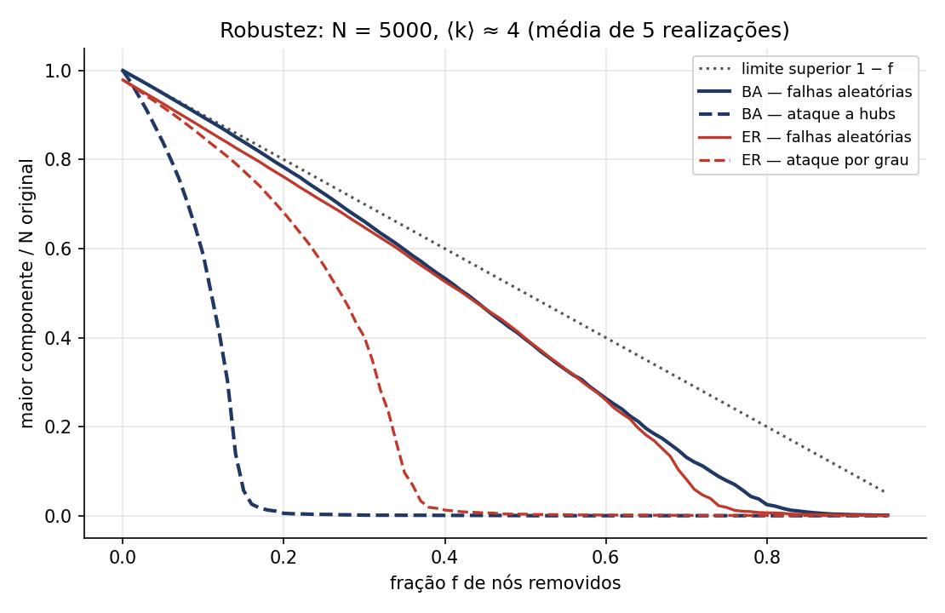
Figura 6 — Fração da maior componente (relativa ao N original) em função da fração f de nós removidos: falhas aleatórias e ataques por grau, redes BA e ER (N = 5000, ⟨k⟩ ≈ 4).
f | BA — aleatória | BA — ataque | ER — aleatória | ER — ataque
0,05 | 0,949 | 0,838 | 0,926 | 0,918
0,10 | 0,895 | 0,585 | 0,871 | 0,850
0,20 | 0,783 | 0,006 | 0,761 | 0,681
0,30 | 0,661 | 0,001 | 0,648 | 0,402
0,50 | 0,397 | 0,000 | 0,399 | 0,004
0,70 | 0,131 | 0,000 | 0,082 | 0,001

- Ataques: na rede BA, a remoção de apenas 16% dos nós de maior grau reduz a maior componente a menos de 5% do tamanho original; no grafo aleatório, isso só ocorre em f ≈ 0,37. Já com f = 0,20, a maior componente do BA tem apenas 0,6% dos nós.
- Falhas aleatórias: as curvas de BA e ER são muito próximas até f ≈ 0,5. A diferença aparece perto do limiar do ER: o ER se fragmenta em f ≈ 0,72 (a teoria prevê 1 − 1/⟨k⟩ = 0,75 no limite N → ∞), e o BA em f ≈ 0,78. Com ⟨k⟩ ≈ 4 e N = 5000, a vantagem do BA nas falhas aleatórias é, portanto, modesta; o contraste dramático está nos ataques.
Leitura correta do resultado. “Robusto a falhas aleatórias” não significa “invulnerável”: significa que a fragmentação exige remover uma fração muito grande de nós ao acaso. A fragilidade a ataques dirigidos é a face oposta da mesma propriedade: a coesão depende dos hubs.
O código abaixo (executado neste material) reproduz o experimento em pequena escala com networkx. Com N = 5000 e m = 2, o resultado para f = 0,1 foi 0,896 (aleatória) e 0,594 (ataque), e para f = 0,2, 0,780 e 0,005, em concordância com a tabela.
import random
import networkx as nx

def maior_componente(H):
return max((len(c) for c in nx.connected_components(H)), default=0)

def fracao_gigante(G, f, ataque=False, seed=0):
H = G.copy(); n = H.number_of_nodes(); k = int(f * n)
if ataque:
nos = sorted(H.nodes, key=H.degree, reverse=True)[:k] # remove os hubs
else:
nos = random.Random(seed).sample(list(H.nodes), k) # remove ao acaso
H.remove_nodes_from(nos)
return maior_componente(H) / n

G = nx.barabasi_albert_graph(5000, 2, seed=1)
print(fracao_gigante(G, 0.1), fracao_gigante(G, 0.1, ataque=True))

8. Dinâmicas em redes: epidemias
A estrutura de hubs também afeta processos dinâmicos. No modelo epidêmico SIS (suscetível–infectado–suscetível) sobre uma rede, cada nó infectado transmite a doença a cada vizinho com taxa λ e se recupera com taxa unitária. Em populações homogêneas há um limiar epidêmico: abaixo de um valor crítico de λ, a doença se extingue. Pastor-Satorras e Vespignani (2001) mostraram, em aproximação de campo médio para redes sem correlações de grau, que esse limiar é:
λ_{c} = ⟨k⟩ / ⟨k²⟩
Em redes livres de escala com γ ≤ 3, ⟨k²⟩ diverge quando N → ∞, e portanto λ_{c} → 0: a doença pode persistir mesmo com taxas de transmissão muito baixas. Os hubs funcionam como “superdisseminadores”. Os autores usaram o resultado para explicar por que vírus de computador podem persistir por muito tempo na Internet. Uma consequência prática é que estratégias de imunização dirigidas a nós de alto grau tendem a ser mais eficazes do que a imunização aleatória. Vale lembrar que a fórmula acima vale para redes sem correlações de grau e sob a aproximação de campo médio; em redes finitas o limiar é pequeno, mas não nulo.

9. Extensões e variações do modelo

9.1 Ligação preferencial não linear
Krapivsky, Redner e Leyvraz (2000) estudaram o caso em que a probabilidade de ligação cresce como uma potência do grau, Π(k) ∝ k^{α}. Os regimes são qualitativamente distintos:
Regime | Resultado | Interpretação
α < 1 (sublinear) | Distribuição de grau do tipo exponencial esticada (“stretched exponential”). | Cauda mais leve; poucos hubs relevantes.
α = 1 (linear) | Lei de potência; o expoente pode ser ajustado para qualquer valor em (2, ∞) ao se acrescentar uma constante ao kernel. | É o modelo BA (γ = 3 no caso puro).
α > 1 (superlinear) | Um único nó conecta-se a quase todos os demais. | “O vencedor leva tudo”.

9.2 Atratividade inicial
Dorogovtsev, Mendes e Samukhin (2000) consideraram kernels do tipo Π ∝ k + a, em que a > −m é uma “atratividade inicial” que permite a um nó novo, ainda sem conexões recebidas, ser escolhido. Nesse caso, o expoente deixa de ser fixo: γ = 3 + a/m, que varia em (2, ∞) quando a varia em (−m, ∞), o que permite reproduzir expoentes observados em redes reais (frequentemente entre 2 e 3). Esse resultado é consistente com a faixa de expoentes descrita por Krapivsky et al.

9.3 O modelo de fitness
No modelo BA, o grau final depende essencialmente da idade do nó. Em redes reais, porém, nós recém-chegados podem superar nós antigos (o Google superou portais mais antigos; artigos recentes podem se tornar muito citados). Bianconi e Barabási (2001) propuseram associar a cada nó i uma aptidão (fitness) η_{i}, sorteada de uma distribuição, e fazer a probabilidade de ligação proporcional a η_{i}·k_{i}. O resultado é uma “multiescala” (multiscaling): o expoente dinâmico do crescimento do grau passa a depender da aptidão, permitindo que nós mais aptos, mesmo mais novos, ultrapassem nós mais conectados, mas menos aptos, o fenômeno conhecido como “fit-get-richer”. Em um caso extremo, o modelo é mapeado em um gás de Bose e pode exibir uma transição análoga à condensação de Bose–Einstein, em que um único nó captura uma fração finita das ligações.

9.4 Outras variações
- Eventos locais (novas arestas e rearranjo): Albert e Barabási (2000) incorporaram eventos locais (adição de arestas entre nós existentes, rearranjo de arestas) e mostraram que, conforme as probabilidades desses eventos, a rede pode passar de um regime livre de escala para um regime exponencial.
- Modelos direcionados e de citação: a versão de Price (1965, 1976) é direcionada e adequada a redes de citações; nela, o grau de entrada segue uma lei de potência.
- Modelos com clustering e comunidades: variantes que adicionam “fechamento triádico” ou estrutura modular corrigem o baixo clustering do BA puro.

10. Críticas, limitações e o debate sobre universalidade

10.1 Limitações do modelo BA
- Expoente fixo: o BA puro produz γ = 3, enquanto muitas redes reais são descritas com 2 < γ < 3 (o que exige extensões como a atratividade inicial).
- Efeito de idade: os maiores hubs são sempre os nós mais antigos, o que muitas vezes contradiz os dados (motivação do modelo de fitness).
- Clustering baixo e ausência de comunidades: o BA gera redes localmente quase em forma de árvore, ao contrário de redes sociais e biológicas.
- Informação global: a regra exige conhecer o grau de todos os nós ao escolher alvos, o que raramente é realista; mecanismos locais (copiar vizinhos, passeios aleatórios) também geram leis de potência.
- Não há remoção de nós nem correlações de grau entre vizinhos, propriedades comuns em redes reais.

10.2 Quão comuns são as redes livres de escala?
Broido e Clauset (2019), no artigo Scale-free networks are rare, testaram estatisticamente a hipótese de lei de potência em quase mil redes de origem social, biológica, tecnológica, de transporte e de informação, usando ajuste por máxima verossimilhança, teste de plausibilidade e comparação com alternativas como a log-normal. Concluíram que a estrutura fortemente livre de escala é empiricamente rara, que, para a maioria das redes, distribuições log-normais se ajustam tão bem quanto ou melhor que leis de potência, e que as redes sociais são, no máximo, fracamente livres de escala, ao passo que um punhado de redes tecnológicas e biológicas parece fortemente livre de escala.
O resultado gerou debate: Holme (2019) e Voitalov e colaboradores (2019), por exemplo, discutiram as definições de “livre de escala” e a forma de testá-las, e argumentaram que a conclusão depende dos critérios adotados. Um ponto consensual é o metodológico: uma reta aparente em gráfico log–log não é evidência suficiente; é preciso estimar o expoente e o limite inferior k_{min} por máxima verossimilhança, avaliar a qualidade do ajuste e comparar com alternativas plausíveis. O modelo BA continua sendo um exemplo pedagógico e um ponto de partida teórico importante, mas não deve ser tratado como descrição universal.

11. Implementação em Python

11.1 Usando o networkx
O networkx fornece barabasi_albert_graph(n, m, seed), que parte de uma estrela com m + 1 nós e sorteia m alvos distintos por nó novo. Saída típica (executada): 1000 nós, 2991 arestas, grau médio 5,98 e grau máximo 93.
import networkx as nx, numpy as np

G = nx.barabasi_albert_graph(n=1000, m=3, seed=42)
graus = [d for _, d in G.degree()]
print(G.number_of_nodes(), G.number_of_edges(), max(graus), np.mean(graus))

11.2 Estimando o expoente de grau
import numpy as np

def gamma_mle(graus, kmin):
x = np.asarray([k for k in graus if k >= kmin])
return 1 + len(x) / np.sum(np.log(x / (kmin - 0.5)))

# com a implementação "do zero" da Seção 5.4 (N = 100 000, m = 3, uma realização):
# gamma_mle(graus, 6) = 2,79 | gamma_mle(graus, 10) = 2,86 | gamma_mle(graus, 20) = 2,91

Para uma análise completa (escolha automática de k_{min}, teste de aderência e comparação com log-normal e exponencial), recomenda-se seguir o procedimento de Clauset, Shalizi e Newman (2009), implementado em pacotes especializados.

11.3 Relação com o projeto de crescimento quântico
Nos scripts desenvolvidos anteriormente neste projeto (grafo_classico_passo_a_passo.py), a regra clássica "barabasi" é exatamente a ligação preferencial p_{i} = k_{i}/Σk, usada como referência para comparar com o crescimento por caminhada quântica. As diferenças em relação ao modelo BA canônico são pequenas, mas vale conhecê-las: a semente é um grafo completo K_{m+1} (e não uma estrela), e os m alvos são sorteados sem reposição a partir das probabilidades (rng.choice(..., replace=False)). Na comparação com 40 nós, o BA produziu o maior grau (14, contra 10 do passeio clássico e do quântico), como esperado de um mecanismo que reforça hubs; a diferença de clustering entre os modelos, porém, foi obtida em uma única realização e não deve ser interpretada sem repetição com muitas sementes.

12. Exercícios
- Um grafo tem seis nós com graus (4, 2, 2, 2, 1, 1). Calcule Π para cada nó. Qual a probabilidade de que uma única aresta nova se ligue a um nó de grau 1?
- Mostre que, no modelo BA com m arestas por nó, ⟨k⟩ → 2m quando t → ∞.
- Partindo de ∂k_{i}/∂t = k_{i}/(2t) e k_{i}(t_{i}) = m, obtenha k_{i}(t).
- Use P(K ≥ k) = m(m+1)/[k(k+1)] para estimar quantos nós com grau ≥ 100 são esperados em uma rede BA com N = 10⁶ e m = 3.
- Estime o grau máximo esperado para N = 10⁶ e m = 2, usando k_{max} ≈ m√N.
- Por que o expoente γ = 3 não depende de m? O que m controla?
- Simule o modelo BA com N = 10⁴ e m = 3 e estime γ com o estimador de máxima verossimilhança para k_{min} = 10. Compare com 3 e explique a diferença.
- Explique, com argumentos de conectividade, por que remover 16% dos nós de maior grau fragmenta uma rede BA (m = 2), mas remover 16% dos nós ao acaso quase não afeta a maior componente.
- O que esperar de uma regra de ligação Π ∝ k²? E de Π ∝ k^{1/2}?
- Por que um ajuste de reta em gráfico log–log não basta para afirmar que uma rede é livre de escala? Que procedimento estatístico o substitui?

Gabarito e orientações
- Σk = 12. Π = 4/12 = 1/3 (nó de grau 4); 2/12 = 1/6 (cada nó de grau 2); 1/12 (cada nó de grau 1). A probabilidade de ligar-se a um nó de grau 1 é 2/12 = 1/6 ≈ 16,7%.
- Cada passo acrescenta 1 nó e m arestas, logo L ≈ mt e N ≈ t (ignorando a semente). Então ⟨k⟩ = 2L/N = 2mt/t = 2m.
- Separando variáveis: dk/k = dt/(2t) ⇒ ln k = (1/2) ln t + c ⇒ k = C t^{1/2}. Com k(t_{i}) = m, C = m/t_{i}^{1/2}; logo k_{i}(t) = m (t/t_{i})^{1/2}.
- P(K ≥ 100) = 12/(100·101) ≈ 1,19 × 10⁻³; com N = 10⁶, espera-se cerca de 1188 nós.
- k_{max} ≈ 2·√(10⁶) = 2000 (ordem de grandeza; nas simulações deste material, os valores medidos ficaram cerca de 0,94 a 1,0 vezes a previsão).
- O campo médio mostra que k_{i}(t) = m (t/t_{i})^{1/2}; a lei P(k) ∝ k⁻³ vem da distribuição uniforme de t_{i} e do expoente 1/2, sem depender de m. O parâmetro m define o grau mínimo, o grau médio (2m) e o prefactor (2m²).
- Espera-se um valor entre ≈ 2,8 e 3,0 (por exemplo, 2,79 a 2,92 nas simulações deste material). A convergência para 3 é lenta porque a lei é assintótica: a fórmula exata 2m(m+1)/[k(k+1)(k+2)] tem inclinação local mais suave que −3 para k pequeno.
- Hubs concentram muitas arestas: os poucos nós de maior grau sustentam a conectividade global; removê-los primeiro destrói muitos caminhos de uma vez. Na simulação, com f = 0,20 a maior componente do BA caiu para 0,6% dos nós no ataque e ficou em 78% nas falhas aleatórias. Um nó aleatório tem, tipicamente, grau baixo.
- Π ∝ k² (superlinear): um único nó tende a receber quase todas as ligações (vencedor leva tudo). Π ∝ k^{1/2} (sublinear): distribuição do tipo exponencial esticada, sem hubs dominantes (Krapivsky et al., 2000).
- Uma reta aparente pode surgir de outras distribuições (por exemplo, log-normais) em faixas limitadas de k; além disso, o ajuste por mínimos quadrados é enviesado. O procedimento adequado: estimar γ e k_{min} por máxima verossimilhança, testar a aderência (por exemplo, por bootstrap) e comparar com alternativas por razão de verossimilhança (Clauset et al., 2009; Broido e Clauset, 2019).

13. Glossário
Termo | Significado
Campo médio (mean field) | Aproximação que substitui variáveis aleatórias por seus valores esperados, permitindo tratar o grau como variável contínua.
Componente gigante | Maior componente conexa da rede; contém uma fração finita dos nós.
Crescimento | Ingrediente do modelo BA: novos nós entram continuamente na rede.
Fitness (aptidão) | Atributo de um nó que modula a sua capacidade de atrair ligações (Bianconi e Barabási, 2001).
Grau (k) | Número de arestas de um nó.
Hub | Nó de grau muito superior à média.
Lei de potência | Distribuição do tipo P(k) ∝ k^{−γ}; reta em gráfico log–log.
Ligação preferencial | Regra em que a probabilidade de receber nova aresta cresce com o grau do nó.
Livre de escala | Rede cuja distribuição de grau segue uma lei de potência; não há valor típico de grau.
Limiar epidêmico | Valor crítico da taxa de transmissão abaixo do qual a doença se extingue.
Máxima verossimilhança (MLE) | Método de estimação de parâmetros que maximiza a probabilidade dos dados observados.
Percolação | Estudo da conectividade de um sistema quando nós ou arestas são removidos aleatoriamente.
SIS | Modelo epidêmico em que indivíduos alternam entre suscetível e infectado, sem imunidade permanente.

14. Bibliografia
Legenda: [V] = dados principais (autores, título, periódico, ano, páginas ou DOI) conferidos por busca na web durante a elaboração deste material; [M] = referência incluída a partir do conhecimento do autor do material, cujos dados devem ser conferidos antes de qualquer citação formal.

14.1 Obras de Barabási e colaboradores
BARABÁSI, A.-L.; ALBERT, R. Emergence of scaling in random networks. Science, v. 286, n. 5439, p. 509–512, 1999. DOI: 10.1126/science.286.5439.509. [V]
Uso neste material: artigo fundador do modelo BA (Seção 5).
ALBERT, R.; JEONG, H.; BARABÁSI, A.-L. Diameter of the World Wide Web. Nature, v. 401, p. 130–131, 1999. [V]
Uso neste material: medição da Web como rede real (Seção 4.2).
BARABÁSI, A.-L.; ALBERT, R.; JEONG, H. Mean-field theory for scale-free random networks. Physica A, v. 272, p. 173–187, 1999. [V]
Uso neste material: aproximação de campo médio (Seção 6).
ALBERT, R.; JEONG, H.; BARABÁSI, A.-L. Error and attack tolerance of complex networks. Nature, v. 406, p. 378–382, 2000. DOI: 10.1038/35019019. [V]
Uso neste material: robustez e vulnerabilidade (Seção 7).
ALBERT, R.; BARABÁSI, A.-L. Topology of evolving networks: local events and universality. Physical Review Letters, v. 85, n. 24, p. 5234–5237, 2000. [V]
Uso neste material: variações com eventos locais (Seção 9.4).
BIANCONI, G.; BARABÁSI, A.-L. Competition and multiscaling in evolving networks. Europhysics Letters, v. 54, n. 4, p. 436–442, 2001. DOI: 10.1209/epl/i2001-00260-6. [V]
Uso neste material: modelo de fitness (Seção 9.3).
BIANCONI, G.; BARABÁSI, A.-L. Bose-Einstein condensation in complex networks. Physical Review Letters, v. 86, n. 24, p. 5632–5635, 2001. [M]
Uso neste material: mapeamento do modelo de fitness em um gás de Bose.
ALBERT, R.; BARABÁSI, A.-L. Statistical mechanics of complex networks. Reviews of Modern Physics, v. 74, n. 1, p. 47–97, 2002. DOI: 10.1103/RevModPhys.74.47. [V]
Uso neste material: revisão geral; leitura recomendada.
BARABÁSI, A.-L. Linked: the new science of networks. Cambridge, MA: Perseus, 2002. [V]
Uso neste material: livro de divulgação.
BARABÁSI, A.-L. Network science. Cambridge: Cambridge University Press, 2016. Disponível gratuitamente no site do autor. [V]
Uso neste material: livro-texto de referência.

14.2 Precursores e contexto
ERDŐS, P.; RÉNYI, A. On random graphs I. Publicationes Mathematicae (Debrecen), v. 6, p. 290–297, 1959. [M]
Uso neste material: modelo de grafo aleatório.
ERDŐS, P.; RÉNYI, A. On the evolution of random graphs. Publications of the Mathematical Institute of the Hungarian Academy of Sciences, v. 5, n. 1, p. 17–60, 1960. [V]
Uso neste material: evolução de grafos aleatórios.
WATTS, D. J.; STROGATZ, S. H. Collective dynamics of ‘small-world’ networks. Nature, v. 393, p. 440–442, 1998. DOI: 10.1038/30918. [V]
Uso neste material: mundo pequeno e coeficiente de clustering.
PRICE, D. J. de S. A general theory of bibliometric and other cumulative advantage processes. Journal of the American Society for Information Science, v. 27, n. 5, p. 292–306, 1976. DOI: 10.1002/asi.4630270505. [V]
Uso neste material: precursor da ligação preferencial.
PRICE, D. J. de S. Networks of scientific papers. Science, v. 149, n. 3683, p. 510–515, 1965. [M]
Uso neste material: redes de citações.
SIMON, H. A. On a class of skew distribution functions. Biometrika, v. 42, n. 3–4, p. 425–440, 1955. [M]
Uso neste material: processo de crescimento com lei de potência.
YULE, G. U. A mathematical theory of evolution, based on the conclusions of Dr. J. C. Willis, F.R.S. Philosophical Transactions of the Royal Society B, v. 213, p. 21–87, 1925. [M]
Uso neste material: distribuição de Yule.
MERTON, R. K. The Matthew effect in science. Science, v. 159, n. 3810, p. 56–63, 1968. [M]
Uso neste material: “efeito Mateus”.
FALOUTSOS, M.; FALOUTSOS, P.; FALOUTSOS, C. On power-law relationships of the Internet topology. In: Proceedings of ACM SIGCOMM, 1999, p. 251–262. [M]
Uso neste material: leis de potência na Internet (Seção 4.2).

14.3 Teoria e matemática do modelo
KRAPIVSKY, P. L.; REDNER, S.; LEYVRAZ, F. Connectivity of growing random networks. Physical Review Letters, v. 85, n. 21, p. 4629–4632, 2000. DOI: 10.1103/PhysRevLett.85.4629. [V]
Uso neste material: solução exata e ligação não linear (Seções 6.3 e 9.1).
DOROGOVTSEV, S. N.; MENDES, J. F. F.; SAMUKHIN, A. N. Structure of growing networks with preferential linking. Physical Review Letters, v. 85, n. 21, p. 4633–4636, 2000. DOI: 10.1103/PhysRevLett.85.4633. [V]
Uso neste material: solução exata e atratividade inicial (Seções 6.3 e 9.2).
BOLLOBÁS, B.; RIORDAN, O.; SPENCER, J.; TUSNÁDY, G. The degree sequence of a scale-free random graph process. Random Structures & Algorithms, v. 18, n. 3, p. 279–290, 2001. [V]
Uso neste material: demonstração rigorosa de γ = 3.
BOLLOBÁS, B.; RIORDAN, O. The diameter of a scale-free random graph. Combinatorica, v. 24, n. 1, p. 5–34, 2004. [V]
Uso neste material: diâmetro ∼ ln N / ln ln N.
BOLLOBÁS, B.; RIORDAN, O. Mathematical results on scale-free random graphs. In: BORNHOLDT, S.; SCHUSTER, H. G. (Eds.). Handbook of Graphs and Networks: From the Genome to the Internet. Weinheim: Wiley-VCH, 2003, p. 1–34. [V]
Uso neste material: resultados matemáticos, inclusive sobre clustering.
DOROGOVTSEV, S. N.; MENDES, J. F. F. Evolution of networks. Advances in Physics, v. 51, n. 4, p. 1079–1187, 2002. [M]
Uso neste material: revisão sobre redes em evolução.
BOLLOBÁS, B. Random graphs. 2. ed. Cambridge: Cambridge University Press, 2001. [V]
Uso neste material: referência matemática.
NEWMAN, M. E. J. Networks: an introduction. Oxford: Oxford University Press, 2010. [V]
Uso neste material: livro-texto geral.

14.4 Robustez e epidemias
CALLAWAY, D. S.; NEWMAN, M. E. J.; STROGATZ, S. H.; WATTS, D. J. Network robustness and fragility: percolation on random graphs. Physical Review Letters, v. 85, n. 25, p. 5468–5471, 2000. [V]
Uso neste material: percolação em redes com distribuição de grau arbitrária.
COHEN, R.; EREZ, K.; BEN-AVRAHAM, D.; HAVLIN, S. Resilience of the Internet to random breakdowns. Physical Review Letters, v. 85, n. 21, p. 4626–4628, 2000. [V]
Uso neste material: limiar de percolação em redes livres de escala.
COHEN, R.; EREZ, K.; BEN-AVRAHAM, D.; HAVLIN, S. Breakdown of the Internet under intentional attack. Physical Review Letters, v. 86, n. 16, p. 3682–3685, 2001. [V]
Uso neste material: ataques intencionais.
PASTOR-SATORRAS, R.; VESPIGNANI, A. Epidemic spreading in scale-free networks. Physical Review Letters, v. 86, n. 14, p. 3200–3203, 2001. DOI: 10.1103/PhysRevLett.86.3200. [V]
Uso neste material: ausência de limiar epidêmico (Seção 8).

14.5 Análise empírica de leis de potência e crítica
CLAUSET, A.; SHALIZI, C. R.; NEWMAN, M. E. J. Power-law distributions in empirical data. SIAM Review, v. 51, n. 4, p. 661–703, 2009. DOI: 10.1137/070710111. [M]
Uso neste material: estimação de γ por máxima verossimilhança.
NEWMAN, M. E. J. Power laws, Pareto distributions and Zipf’s law. Contemporary Physics, v. 46, n. 5, p. 323–351, 2005. [M]
Uso neste material: introdução às leis de potência.
BROIDO, A. D.; CLAUSET, A. Scale-free networks are rare. Nature Communications, v. 10, art. 1017, 2019. DOI: 10.1038/s41467-019-08746-5. [V]
Uso neste material: teste estatístico em quase mil redes (Seção 10.2).
HOLME, P. Rare and everywhere: perspectives on scale-free networks. Nature Communications, v. 10, art. 1016, 2019. [M]
Uso neste material: perspectiva sobre o debate.
VOITALOV, I.; VAN DER HOORN, P.; VAN DER HOFSTAD, R.; KRIOUKOV, D. Scale-free networks well done. Physical Review Research, v. 1, art. 033034, 2019. [M]
Uso neste material: discussão metodológica sobre a definição de redes livres de escala.

14.6 Software
HAGBERG, A. A.; SCHULT, D. A.; SWART, P. J. Exploring network structure, dynamics, and function using NetworkX. In: Proceedings of the 7th Python in Science Conference (SciPy 2008), 2008, p. 11–15. [M]
Uso neste material: biblioteca networkx.
HARRIS, C. R. et al. Array programming with NumPy. Nature, v. 585, p. 357–362, 2020. DOI: 10.1038/s41586-020-2649-2. [M]
Uso neste material: biblioteca numpy.
VIRTANEN, P. et al. SciPy 1.0: fundamental algorithms for scientific computing in Python. Nature Methods, v. 17, p. 261–272, 2020. DOI: 10.1038/s41592-019-0686-2. [M]
Uso neste material: biblioteca scipy.
HUNTER, J. D. Matplotlib: a 2D graphics environment. Computing in Science & Engineering, v. 9, n. 3, p. 90–95, 2007. DOI: 10.1109/MCSE.2007.55. [M]
Uso neste material: biblioteca matplotlib.

